**Université de Annaba Badji Mokhtar : Faculté de Médecine**

**Service d’Orthopédie du CHU d’Annaba**

**Pr. Rabah ATIA**

**Conférence d’enseignement :5eme Année de Médecine (2019-2020)**

**Fracture de l’Humérus Distal (Extrémité Inferieure de l’Humérus)**

**A-GENERALITES**

**A1-Définition :**

**On entend par fracture de l’extrémité inférieure de l’humérus (FEIH) les fracture qui siègent au-dessous de l’insertion distale du muscle brachial antérieur.**

**On inclura dans cette étude certaines formes irradiées à la diaphyse qui posent à la fois les problèmes des fractures épiphysaires et des fractures diaphysaires.**

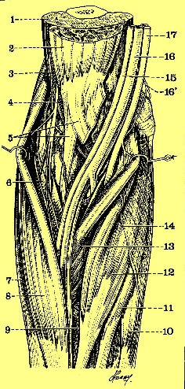 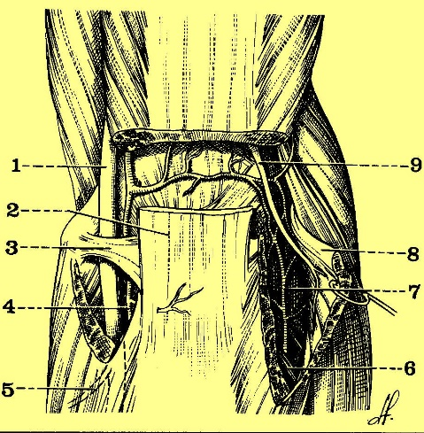

**A2-Anatomie - Ostéologie :**

**L’extrémité inférieure de l’humérus ou palette humérale présente une structure en fourche dont les deux branches asymétriques se terminent respectivement en dehors par l’épicondyle, et en dedans par l’épi trochlée.**

**De jetée en avant de l’axe diaphysaire, on lui distingue deux faces, antérieure et postérieure, et deux bords latéraux également saillants ; deux colonnes, l’externe est dans l’ensemble plus large et plus verticale que l’interne, une zone de faiblesse centrale, correspondant aux fossettes sus – condyliennes en avant la fossette coronoïdienne et en arrière la fossette olécrânienne.**

**Il s’agit de la partie articulaire de l’épiphyse, composée en dehors du condyle externe et en dedans de la trochlée tous deux également constituée de spongieux dense, et l’entendue recouverte de cartilage.**

**Le condyle, sphérique, articulaire avec la cupule du radius.**

**La trochlée, en forme de poulie, articulaire avec la grande cavité sigmoïde du cubitus.**

**Condyle et trochlée, sont séparés par une gouttière condyle trochléenne.**

**La capsule articulaire s’insère en pleine métaphyse bien au-dessus fossettes renforcées latéralement par des ligaments.**

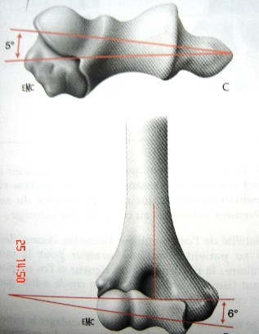 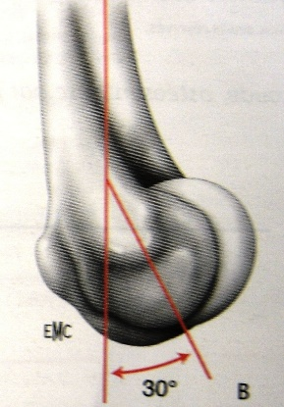 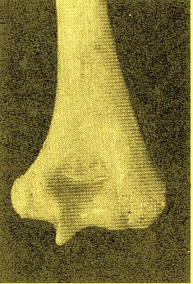 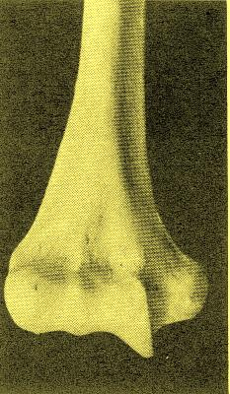 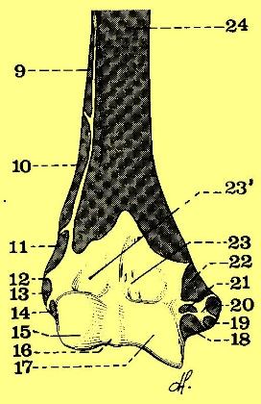 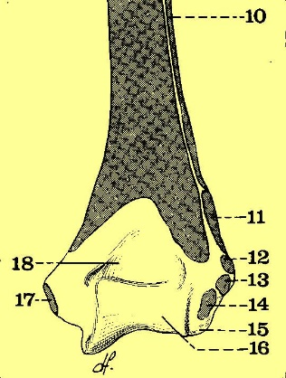 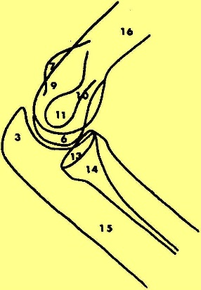

**A3-Les points d’ossification**

**Au nombre de 4, leur date d’apparition s’établit comme suit :**

**Le point condylien apparaît le premier (6-24 mois). Il donne naissance au condyle et à la moitié externe de la trochlée**

**Vers 5-7 ans, apparaît le point épitrochléen**

**Puis vers 10-12 ans, le point trochléen, lequel va donner naissance au versant interne de la trochlée.**

**Vers l’âge de 12-14 ans, enfin, apparaît le point condylien,**

**Trochléen et épicondylien se réuniront vers l’âge de 15 ans.**

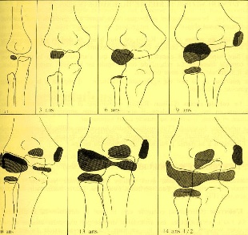 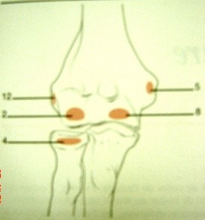 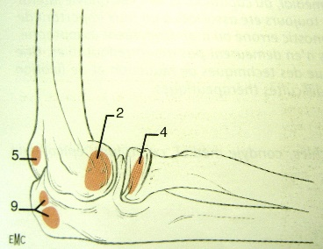 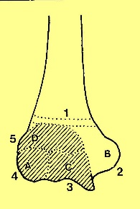

**A4-Vascularisation :**

**Très riche. Elle provient principalement de 4 pédicules :**

**Le pédicule épitrochléen issu de la collatérale interne,**

**Le pédicule épitrochléen issu de l’humérale profonde,**

**Et les pédicules antérieur et postérieur naissant des réseaux anastomotiques unissant les 2 précédents en avant et en arrière de la palette. Ces 4 pédicules naissent des artères horizontales destinées au condyle, à la trochlée, à l’épicondyle et à la l’épi trochlée**

**A5-Biomécanique :**

**Deux fonctions séparées : la flexion - extension et la prono supination. L’axe de flexion –extension et favorisé par le déport antérieur de la palette de 20 degrés à 45 degrés et la liberté des fossettes sus – articulaires**

**Dans les conditions normales. Celle-ci à une amplitude e 0-140 degrés avec des variations de 10 à 15 degrés en fonction du sexe, du morphotype et à l’importance des masses musculaires.**

**La trochlée présente une gorge oblique et de forme spiralée variable suivant les sujets. La trochlée présente un ensemble d’axes. Cet axe, légèrement oblique en bas et en dedans, va conditionner l’importance, du valgus physiologique (de l’ordre de 10 degrés)**

**A6-Phénoménologie :**

**\*Sexe: les deux sexes sont également représentés dans la majorité des séries.**

**\*Age: Chez l’adulte deux pics de fréquence dont l’un est compris entre 20 et 30 ans, et l’autre intéressent le sujet âge, avec une prédominance féminine. Chez l’enfant à chaque âge sa fracture.**

**\*Circonstance : le traumatisme causal plus souvent retrouvé est la simple chute. Les accidents de la circulation représentent la deuxième grande étiologie. Il peut s’agir d’un accident de voiture ou des deux –roues. La chute d’un lien élevé est retrouvée. Enfin un choc direct appuyé, type écrasement, grand fracas par projectile.**

**L’étiologie dominante reste la simple chute chez le sujet âgé, peut entraîner des dégâts importants.**

**\*Côté : les 2 côtés étaient également représentés.**

**B-CLASSIFICATION**

**B1-Classification chez l’Adulte :**

**Tous les types de traits peuvent être retrouvés**

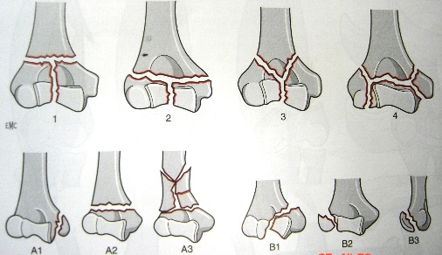 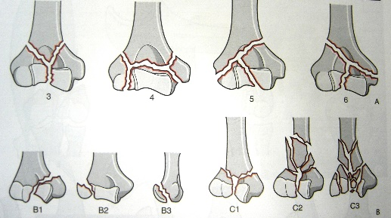

**B11-Les fractures totales : Elles séparent la diaphyse de l’épiphyse**

**B11a-Les fractures supra – condyliennes : 15% à 20% des fractures.**

**Mécanisme :**

**La fracture par hypertension : conséquence d’une chute sur la paume de la main, beaucoup plus fréquente chez l’enfant au cartilage métaphysaire fragile.**

**La fracture par flexion : c’est la fracture de l’adulte.**

**Elle survient après un choc direct ou une sur un coude fléchi.**

**Anatomie pathologique**

**Le trait : dans le plan sagittal, il est oblique en bas et en arrière.**

**Dans le plan frontal, on distinguera :**

**Les fractures à trait horizontal, haut ou bas.**

**La fracture à trait oblique vers le dedans.**

**La fracture à trait oblique vers le bas et le dehors représente le type le plus fréquent.**

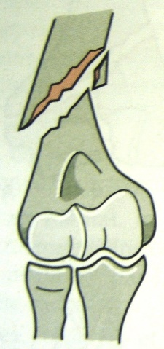 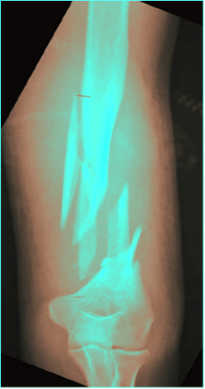 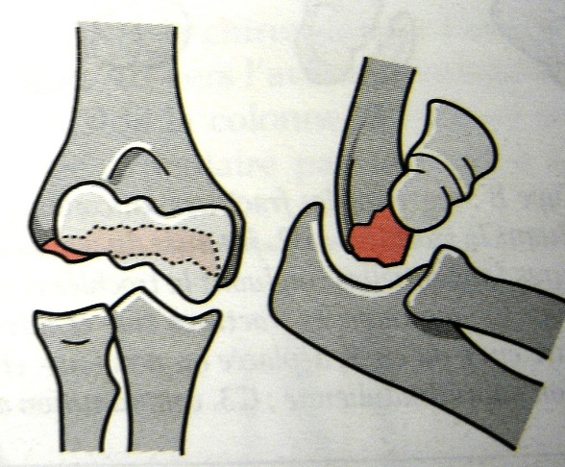

**Lecestre a individualisé un type à trait spiroïde ou oblique, haut situé volontier associé à un troisième fragment. Elle aboutit au niveau d’une colonne.**

**Kocher a individualisé la fracture dia condylienne dont le trait sépare l’épiphyse cartilagineuse de la métaphyse qui au fait une fracture articulaire pure. Ce sont des fractures très rares. On l’observerait surtout chez la femme âgée à la suite d’une chute sur un coude en flexion ou en extension. Le trait, oblique en bas et en arrière, ne détache que les surfaces articulaires et respecte les colonnes. Le déplacement : peu ou pas déplacé fréquemment. Quand il existe il se fait vers l’avant le plus souvent et en haut.**

**B11b-Les fractures sus et inter condyliennes:**

**Fractures articulaires intéressant les deux colonnes associant deux traits élémentaires :**

**Trait sus–condylien de siège variable.**

**Trait inter condylien aboutissant presque toujours à la partie moyenne de la joue externe de la trochlée.**

**Fréquence : Ce sont les plus fréquentes des fractures de la palette.**

**Mécanisme:**

**Le rôle de coin joué par l’apophyse coronoïde lors d’une chute sur la main, avant – bras en extension. Ce rôle est plutôt dévolu à l’olécrane lors d’un choc direct coude fléchi.**

**Anatomie pathologique : les fractures en T.V.Y simple ou comminutive, selon la forme du trait sus condylien et le nombre de fragments.**

**Classification de Riseboroug et Radin: en 4 types :**

**Type I : Fracture sans déplacement**

**Type II : Fracture séparation sans décalage.**

**Type III : Séparation avec rotation des fragments dans le plan frontal.**

**Type IV : Regroupant les comminutions sévères. Et notamment les grands fracas. (Coude de portière, ... etc.).**

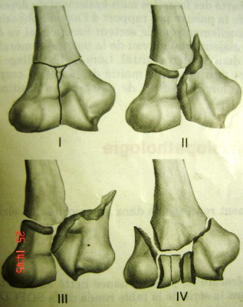 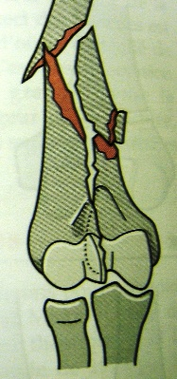 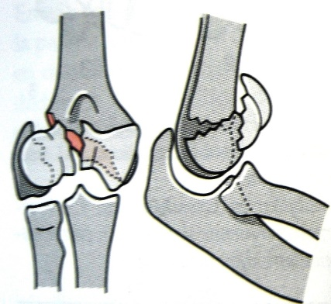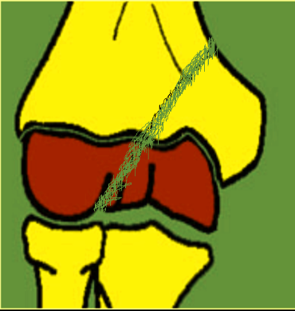

**Lecestre a individualisé deux types de fractures:**

**Les fractures diaphyso métaphyso-epiphysaires : le trait « sus – condylien » siège très haut en pleine diaphyse.**

**Les fractures diacolumnaires comportent :**

**Un trait à peu près horizontal sur une des deux colonnes.**

**Un trait presque frontal isolant les surfaces articulaires comme dans la dia condylienne.**

**Un Trait sagittal séparant en deux morceaux le fragment la trochlée.**

**Il s’agit d’une fracture dia condylienne de Kocher associe à une fracture sagittale externe**

**B12- Fractures parcellaires : Une partie de l’épiphyse reste en continuité avec la diaphyse**

**B12a- Les fractures sagittales ou des condyles : Deux types**

**Il s’agit de fractures articulaires simples dont le trait unique détache une colonne et aboutit au niveau de la trochlée.**

**Fracture sagittale externe (ou de condyle externe) :**

**Fracture externe peu fréquente. Le mécanisme peut être une chute sur le coude fléchi ou une chute sur la paume.**

**le trait est oblique en bas et en dedans détachant un fragment comprenant épicondyle, joue externe de la trochlée, et zone métaphysaire sus-jacente.**

**Le déplacement peut être nul ou s’effectuer sous forme d’une translation essentiellement externe. Peuvent s’y associer une translation postérieure voire, une bascule du fragment.**

**Fracture sagittale interne (ou du « condyle interne) : elle est plus rare que la précédente. Le mécanisme est voisin du précédent ; quant aux lésions anatomiques, elles sont schématiquement symétriques.**

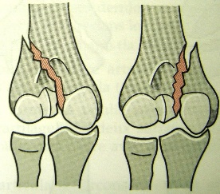 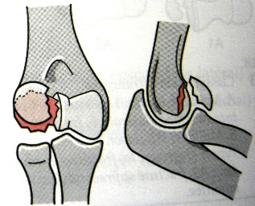 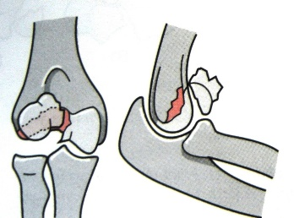 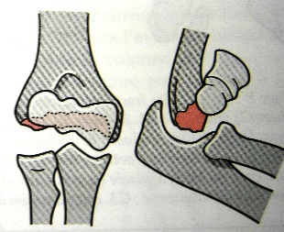

**B12b- Les fractures purement articulaires : Trois types**

**Les fractures du Capitellum (Hahn Steinthal 1 ou de Hahn): c’est la plus petite fracture purement articulaire. Cette fracture surviendrait le plus souvent lors d’une chute la main en pronation forcée. Au plan anatomo- pathologique. Le trait est pratiquement frontal, et le déplacement du fragment se fait en avant.**

**Les fractures de Hahn Steinthal 2 : Egalement rares, le choc n’emporte que le condyle et le versant externe de la trochlée. Le trait est également oblique en bas est en arrière et le fragment ascensionné en avant.**

**La fracture de la trochlée (2 Cas décrit à Annaba Inn Rochd et à Paris SVPaul (SICOT 1999)**

**B12c- Fractures parcellaires extra – articulaires : Deux types**

**\*Fracture de l’épicondyle : Il s’agit des fractures rares et bon pronostic. Le trait est vertical, séparant l’épicondyle de la métaphyse. Le déplacement du fragment se fait en dehors et en bas.**

**\*Fractures de l’épi trochlée : Associées le plus souvent à une luxation du coude, ces fractures sont relativement rares chez l’adulte, le trait y vertical, déplacement permet de distinguer 4 degrés**

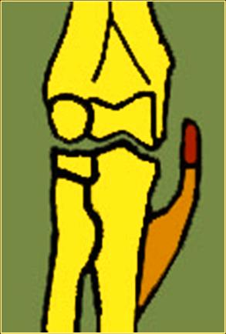 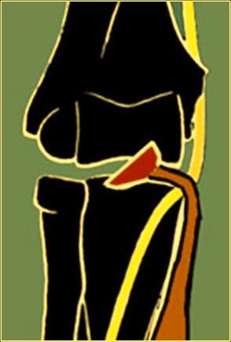

**B2- Classification chez l’Enfant : Trois types fréquents**

**La croissance de l’humérus liée au cartilage inférieur est très faible (20%) et cela explique les faibles capacités de remodelage contrairement aux fractures métaphysaires de l’extrémité supérieure de l’humérus. Le siège et la direction des traits de fractures déterminent neuf types de fractures de fréquence inégale. Trois formes représentant la quasi-exclusivité des fractures de l’enfant : la fracture supra – condylienne (30 à 50% des cas), les fractures du condyle externe (20%), les fractures de l’épi trochlée (10 à 20%) .**

**B21- Fractures supra – condyliennes : Plus fréquences des fractures de l’enfant. Deux types de mécanismes :**

**La fracture en extension (96% des cas) avec déplacement postérieur de la palette humérale par mécanisme indirect. Elle succède à une chute sur la paume de la main, la palette cède dans la région amincie au niveau des fossettes.**

**La fracture en flexion, bien rare, avec déplacement antérieur de la palette.**

**Anatomo-pathologie: Le trait de fracture siège au niveau de la moyenne de la zone osseuse la plus mince entre fossette olécrânienne et fossette coronoïdienne. Le trait fracturaire sépare beaucoup plus deux arêtes osseuses que deux surfaces. Les déplacements sont de cinq types, bascule, décalage, varus et valgus, translation et ascension du fragment inférieur.**

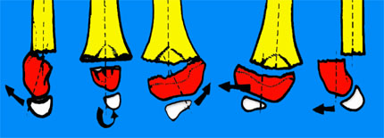

**Marion et All ont classé les fractures supra – condyliennes en quatre stades.**

**Au stade I, la fracture est sans déplacement ne touchant que la corticale antérieure.**

**Au stade II, les deux corticales sont touchées avec un déplacement nul ou minime,**

**Au stade III, le déplacement est important et il persiste un contact entre les deux fragments**

**Au stade IV, les fragments ont perdu tout contact.**

**B22- Fractures du condyle externe**

**Fracture parfois méconnue ou trop souvent mal connue, la fracture du condyle externe est une fracture trans-épiphysaire du type IV de la classification de SALTER et HARRIS**

**C’est une fracture articulaire. L’instabilité crées par la traction des muscles épi – condyliens rend la réduction et la contention difficiles :**

**Le traumatisme du cartilage de croissance peut être source de troubles ostéo–géniques.**

**Cette fracture touche des enfants jeunes (moins de 8 ans dans 2 cas sur 3)**

**Mécanisme : Chute sur la main en supination, coude - fléchi, avec transmission du choc sur le condyle par la cupule radiale ou chute directe sur le coude fléchi, la séparation de la moitié externe de l’épiphyse se faisant sous l’action du coin olécrânien.**

**Anatomo-pathologie : Le trait fracture est oblique en bas et en dedans, détache toujours entre le condyle et l’épicondyle le versant externe de la trochlée et en dehors un fragment plus ou moins volumineux de la métaphyse humérale.**

**Les déplacements, 3 stades de déplacement et 4 types de fractures :**

**Stade I : Le déplacement est nul ou discret.**

**Stade II : Déplacement avec translation externe et bascule minime.**

**Stade III : Le déplacement associé bascule en arrière et en dehors avec translation externe La bascule peut atteindre les 180 degrés.**

**Stade IV : Dans ces cas, la fracture peut s’associer à une luxation ou subluxation du coude.**

**B23- Fractures de l’épi trochlée :**

**Elle survient pendant la phase d’évolution indépendante à l’ossification épitrochléenne, chez l’enfant de 7 à 15 ans.**

**Mécanisme : L’arrachement par traction associées du ligament latéral interne et des muscles épitrochléenne : chute sur la main en dorsale alors que l’avant- bras est en supination.**

**Anatomo-pathologie : C’est avant tout un décollement apophysaire, le trait vertical sépare l’épi trochlée de la métaphyse. Le déplacement du fragment est nul ou discret : ailleurs au contraire il bascule vers le bas et parfois pénètre dans l’articulation à travers une brèche capsulaire. Le déplacement permet de distinguer 4 types**

**Degré 1 : sans déplacement**

**Degré 2 : déplacement vers le bas**

**Degré 3 : incarcération du fragment dans l’interligne articulaire.**

**Degré 4 : incarcération et luxation postéro-externe du coude.**

**B24- Fractures rares**

**\*Fracture de l’épicondyle : Il s’agit soit d’un décollement apophysaire pur, soit d’un décollement fracture entraînant avec l’apophyse une lamelle diaphysaire.**

**\*Fracture du condyle interne: 2 à 3% des fractures du coude de l’enfant.**

**Il s’agit d’un décollement épiphysaire – fracture de type IV de Harris et Salter. Le trait de fracture part du bord interne de l’humérus au-dessus de l’épi trochlée et se dirige en bas et en dehors pour atteindre la gorge de la trochlée.**

**\*Décollement en masse de l’épiphyse inférieure de l’humérus : Il ne peut s’observer qu’au cours des 3 ou 4 premières années de la vie. C’est un décollement épiphysaire de type I. de Harris et Salter. Le fragment épiphysaire se déplace en arrière, entraînant les deux os de l’avant-bras, tandis que le fragment diaphysaire fait saillie en avant comme dans les fractures supra condyliennes.**

**C- ETUDE RADIO-CLINIQUE**

**C1- Clinique**

**Dans un cas comme dans l’autre tout se résume pratiquement à un gros coude douloureux, tuméfié par l’œdème dont il convient de souligner ici la rapidité d’installation. Celui-ci va masquer la saillie de l’olécrâne et gêner la palpation des repères classiques qui sont normaux (ligne de Hunter alignant en extension épicondyle – olécrâne – épi trochlée, et triangle de Nélaton en flexion). L’enchymose, sera bien plus tardive.**

**Il est bien entendu capital, de faire bilan très précis des lésions associées éventuelles dans un but pronostique et thérapeutique.**

**Les lésions cutanées sont fréquentes. Des 20 à 30 % des cas, de stade II et III de Cauchoix.**

**Les lésions nerveuses liées au traumatisme sont retrouvées dans 5% des cas, prédominantes sur le nerf cubital mais épargnent le médecin dont l’atteinte exceptionnelle peut s’accompagner de lésions vasculaires. Ces complications nerveuses précoces ont dans l’ensemble bon pronostic et leur régression est la règle à court terme.**

**Les lésions osseuses étagées du même membre vont souvent compliquer et risquer de compromettre le résultat, 12 à 15% des cas.**

**C2-Radiologie**

**Cette étude, d’une importance primordiale, permettra de préciser le type de fracture et les lésions associées et de déterminer le choix du traitement**

**Intérêt : diagnostique, pronostique et thérapeutique.**

**Techniques : deux clichés seront demandés systématiquement, une face et un profil vrai. Ils devront être de très bonne qualité.**

**C3- Conclusion :**

**Le type de fracture : il sera déterminé en fonction du siège, de la direction des traits, et du déplacement des fragments.**

**Les lésions associées : elles imposeront au moindre doute de compléter et d’étendre les investigations.**

**Le choix du traitement : il dépendra pour une large part de la qualité de ce bilan.**

**D- EVOLUTION**

**D1- Consolidation : Elle se fait habituellement en 45-60 jours. Elle ne devra pas, sous prétexte d’être jugée insuffisante. Retarder la réduction afin d’éviter la complication majeure de ce type de lésion : la raideur.**

**D2- Complications :**

**D21- Les lésions traumatiques associées : Elles semblent particulièrement fréquentes dans les fractures supra condyliennes et inter condyliennes.**

**D21a- Les complications locales**

**L’ouverture cutanée (20 à 30%), on se méfiera aussi des vastes contusions et décollements sous-cutanées qui grèveront également le pronostic.**

**Les lésions vasculaires sont très rares chez l’adulte (moins de 1%)**

**Les lésions nerveuses : Les paralysies prés opératoires. Ce sont accidents directement liés au traumatisme. Elles intéresseraient surtout le nerf radial. Le nerf cubital serait le plus souvent exposé. Notamment dans les fractures de l’épi trochlée., dans les fractures sus et inter condyliennes. L’atteinte au médian est exceptionnelle.**

**D21b- Les lésions traumatiques étagées: Représentent globalement 12 à 15 % des cas : Olécrâne, diaphyse humérale, avant-bras et luxation du coude.**

**D21c- Les complications à distance: Les poly fractures et poly traumatismes sont relativement rares.**

**D22- Les complications évolutives :**

**D22a- Paralysies après traitement orthopédique. Elles sont dues essentiellement à une traction trop forte, plus exceptionnellement à une mauvaise technique.**

**D22b- Paralysies après traitement chirurgical : Les plus fréquentes. Le type anatomique le plus souvent responsable est la fracture sus et inter condylienne, et d’une manière plus générale, les fractures complexes.**

**C’est le nerf cubital qui est le plus souvent lésé : la dissection trop large du nerf ou la saillie interne du matériel. L’évolution de ces paralysies est assez péjorative. Une paralysie cubitale sur deux laisse donc des séquelles. Il est donc impératif de proposer un véritable « traitement préventif » de ces paralysies.**

**Le nerf radial est plus rarement atteint en post-opératoire. Ces paralysies surviennent en règle après une fracture diaphyso–épiphysaire sus et inter condylienne haute, mais aussi après ostéosynthèse d’une fracture parcellaire. Leur pronostic, on le voit, est bien meilleur.**

**Les autres atteintes nerveuses, du médian ou mixtes notamment cubito - radiales, sont exceptionnellement rencontrées en post-opératoire.**

**D22c- Les complications septiques : Complications redoutables grevant lourdement le pronostic, leur taux varie de 6 à 12 %. Parmi les fractures favorisant cette complication, l’ouverture cutanée, à elle seule, double pratiquement le risque septique. Le retard apporté à la stabilisation du foyer, ainsi que la durée d’intervention constituent également des facteurs non négligeables. Enfin, les modalités d’ostéosynthèse (plus grande fréquence après ostéosynthèse par plaque). Les conséquences sont toujours sévères : sociale, mais surtout fonctionnelle.**

**D22d- Les pseudarthroses : Elles paraissent assez rarement après traitement orthopédique.**

**Les fractures parcellaires (épi trochlée, condyle externe) donnent des taux de pseudarthroses plus importants. Pour les opérés, le taux de pseudarthroses aseptique varie de 3 à 13%. Cette lésion est favorisée essentiellement par un montage incorrect.**

**D22e- Les déplacements secondaires : Classique rançon du traitement orthopédique. Le traitement chirurgical peut s’accompagner d’une détérioration plus ou moins rapide de la synthèse si le montage est précaire ou insuffisant, notamment dans les fractures complexes ou basses.**

**D22f- Les cals vicieux : On distinguera Les cals vicieux avec désaxation sagittale, frontale ou décalage articulaire et les cals formant butoir, avec comblement ou ossification des fossettes olécrâniennes ou coronoïdiennes.**

**D22g- Les raideurs: Elles représentent la complication la plus fréquente et la plus redoutée.**

**Fréquence : ces fractures de la palette humérale sont largement au premier rang étiologique des raideurs.**

**Définition : Il s’agit de la simple limitation des mouvements, seront considérés comme raides tous les coudes ayant une amplitude résiduelle inférieure à 80 degrés en flexion – extension, à 100 degrés en prono supination, au-delà de 1 an. En effet, la prono supination est rarement limitée dans ce type de fracture.**

**De nombreuses fractures peuvent expliquer ces raideurs.**

**Le type de la fracture :**

**Fracture de la palette (2/3 sus et inter condylienne, 1/3 supra condyliennes), 10% des fractures du condyle externe.**

**Fractures du Capitellum (10%) de l’épi trochlée (12%).**

**Les lésions associées: l’ouverture du foyer est retrouvée dans 17,5 %.**

**Les modalités du traitement : Le traitement orthopédique paie le plus lourd tribut à la raideur.**

**Les conditions locales : les dégâts des surfaces cartilagineuses, la capsule articulaire peut être rétractée et épaissie, les culs-de-sac synoviaux peuvent s’oblitérer, les fossettes sus articulaires peuvent se combler, la rétraction musculaire, les ossifications péri – articulaires, sont d’autres facteurs de raideur.**

**D22g- L’ankylose : Elle se définit par la perte totale des mouvements d’une articulation. Il convient de distinguer :**

**L’ankylose fibreuse.**

**L’ankylose osseuse : articulaire et péri articulaire**

**En rapprochera l’ostéome du brachial antérieur et l’ossification péri-articulaire neurogène que l’on observe après un traumatisme crânien.**

**D22h-Complications des fractures de l’enfant**

**Les complications vasculaires : Une fracture à grand déplacement peut provoquer une thrombose. Une rupture sous- adventitielle, voire même une rupture vraie de l’arrière humérale.**

**Les complications de Volkmann : La survenue, toujours possible mais exceptionnelle, d’un syndrome Volkmann impose une surveillance très étroite.**

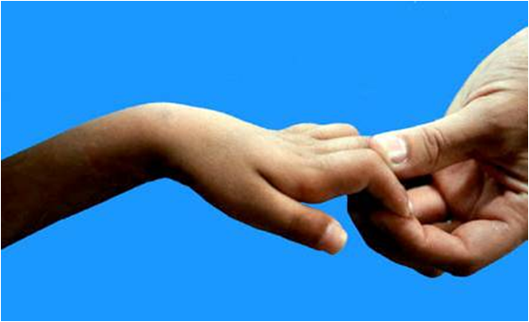 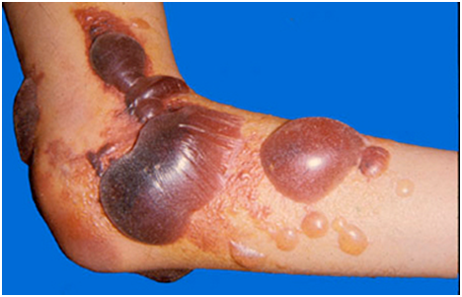

**Les raideurs : Les grands déficits de mobilité et la survenue d’ossifications périe- articulaires sont exceptionnels intempestives et en particulier des massages. Toutefois des limitations discrètes de la mobilité (quelques degrés sont assez fréquents)**

**Les déplacements secondaires : Ils sont la conséquence d’une erreur technique.**

**Les cals vicieux : L’existence d’une bascule postérieure déplace le secteur mobilité au profit de l’hyper extension. Le varus qu’il soit isolé ou le plus souvent associé à un décalage, entraîne une déformation caractéristique, le cubitus varus.**

**Les reconstructions actuellement possibles par plaques pré moulées permettent de débuter très vite la rééducation et de limiter dans une certaine mesure la raideur post- opératoire.**

**E- TRAITEMENT**

**E1 But : Redonner au coude sa fonction qui permet à la main de faire les gestes usuels de la vie courante :**

**E2 Méthodes**

**E21-Le traitement orthopédique**

**Réduction manuelle suivie de plâtre :**

**La réduction orthopédique par manœuvres externes, suivie de l’immobilisation plâtrée a été défendue par Watson Jones. La réduction manuelle est souvent malaisée sur ces coudes œdèmatiés. Elle se fera sous anesthésie. Watson Jones insiste sur les difficultés de réduction .la nécessite de tenter plusieurs manœuvres au cours de la même séance sous contrôle radiographique de face et de profil. L’immobilisation plâtrée peut être proposée après s’être assurée de la libération des pouls distaux.**

**Il peut s’agir d’un plâtre thoraco-brachial bien moulé peu cotonné. ou d’un plâtre brachio-antébrachial chez le sujet âge. Watson Jones recommande de laisser le coude fléchi à 120 °-130°.seule position qui assure le maintien de la réduction. Les inconvénients d’une telle position de coude sont trop connus pour nous recommander cette technique.**

**La réduction sous traction trans-olécranienne transitoire est recommandée par Folschviller et Riseboroug. L’épaule étant fixée par une sangle, on exerce une traction au zénith sur le bras .il est parfois nécessaire de remodeler manuellement l’épiphyse humérale pour améliorer la réduction. La contention se fait après s’être assuré de la bonne qualité de la réduction obtenue grâce à un plâtre thoraco brachial bien ouaté et non matelassé.**

**La réduction par traction continue selon la méthode de Leveuf et Godart: Formellement condamnée par Watson Jones qui la juge inconfortable imprudente et inutile, cette méthode a été utilisée par de nombreuses équipes. La traction s’effectue par l’intermédiaire d’une broche trans-olécranienne en tirant au zénith sur étrier matelassé. L’extension progressive permet la réduction lente du foyer, la traction doit toujours être faible (jamais plus de 2 kg) Afin d’éviter tout écart fragmentaire qui représente le risque de cette méthode.**

**La rééducation immédiate : a été décrite par Brown. La réduction est obtenue grâce à la pesanteur, le remodelage des extrémités se fait par le mouvement. Elle est cependant inconfortable à la longue.**

**E22- le traitement chirurgical**

**Le problème est simple dans les fractures parcellaires :**

**Reposition du fragment détaché par une voie d’abord latérale élective externe pour les fractures de l’épicondyle ou du condyle externe et interne pour les fractures de l’épi trochlée ou du condyle interne.**

**En dehors des broches perdues. Les moyens d’ostéosynthèse sont très variables :**

**Les visages divers ou en triangulation donnent des résultats supérieurs à ceux autorisés par le traitement orthopédique.**

**L’ostéosynthèse par plaque postérieure simple ou en Y renversé est illogique en raison de la faiblesse de la prise épiphysaire**

**Les plaques pré moulées externes constituent un incontestable progrès (plaque de Kerboul et de Lecestre). Elles s’adaptent parfaitement à la morphologie de la colonne externe de la palette et épousent bien le déjettement antérieur de l’épiphyse. Les plaques pré moulées externes donnent des résultats avantageux.**

**Image3**

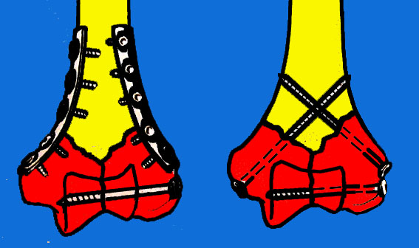 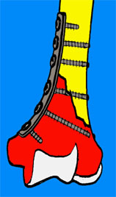 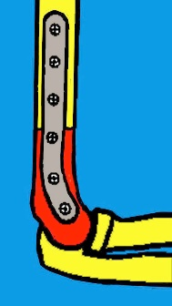

**Le fixateur externe est rarement utilisé en dehors des fracas ouverts du coude.**

**Les résections osseuses: Il est assez fréquent de retirer de petit fragment ostéo – cartilagineux toujours difficile à repositionner dans les inter – condyliennes. Cette ablation prête rarement à conséquence. L’ablation régler du Capitellum est préconisé par de nombreuses auteurs. Même si le fragment est large. En raison des difficultés de l’ostéosynthèse, de la facilité des suites opératoires et de la reprise rapide du travail. Cette exérèse éventerait de plus la nécrose du fragment ou son déplacement secondaire. L’exérèse du Capitellum serait moins favorable qu’une Reposition exacte.**

**La résection atrhroplastique est rarement employée d’emblée.**

**La prothèse totale du coude : Ses indications apparaissent exceptionnelles dans le cadre de l’urgence et dans le traitement initial de ces fractures.**

**E23- La rééducation**

**Quel que soit le choix thérapeutique, elle constitue le complètement indispensable du traitement de ces fractures. Toujours longue, elle est débutée dès que la fracture est jugée soli. Dans le cas du traitement chirurgical, la réduction est entreprise dès le 3e-4e jours sous couvert d’une attelle plâtrée postérieure. On lui reconnaît généralement deux phases: la première étape concerne le travail isométrique des muscles fléchisseurs du coude, 3 à4 semaines ; la seconde étape est beaucoup plus longue (2 à 3 mois) et intéressent la pouliethérapie.**

**E24- Cas particuliers :**

**Pseudarthroses : Si certaines pseudarthroses peuvent être bien tolérées la majorité oblige à modifier l’ostéosynthèse au profit de plaques mieux adaptées.**

**Raideurs du coude : l’indication d’une arthrolyse du coude ne sera décidée qu’après consolidation de la fracture, pour raideurs importantes et chez les sujets dont le comportement permet d’espérer une articulation efficace à la réduction.**

**E3-Indications thérapeutiques.**

**E31- les fractures non déplacées font souvent l’objet d’une immobilisation plâtrée.**

**E32-Les fractures complexes du vieillard peuvent aussi bénéficier du traitement orthopédique.**

**E33- Les autres fractures, parcellaires ou non, peuvent justifier une synthèse.**

**E34- Les fractures de l’enfant bénéficient d’un traitement orthopédique pour toutes les fractures peu ou pas déplacées ou d’une réduction par manœuvres externes sous amplificateur de brillance ou à ciel ouvert et une fixation par broche percutané pour les fractures supra condyliennes de type 3 et 4, pour les fractures de l’épi trochlée de type 3 et 4, pour les fractures du condyle externe de type 2, 3 et 4. Les fractures du grand enfant et de l’adolescent ressemblent à ceux de l’adulte. Le décollement en masse du nouveau doit être réduit.**